前沿科技研究信息来源
调研报告

目 录

一、研究背景与目的
二、信息来源渠道分类概览
2.1 渠道类别分布
2.2 各渠道领域覆盖度矩阵
三、五大领域权威发布渠道详情
3.1 政府/科研机构类
3.2 咨询机构类
3.3 科技企业研究院类
3.4 科技媒体研究院类
3.5 学术预印本类
四、渠道综合能力评估
五、微信公众号 vs 电脑端官网对比
六、渠道选择建议与结论

一、研究背景与目的
在AI、大数据、区块链、量子技术、云计算等前沿科技领域飞速发展的今天，获取一手、权威、免费的研究报告成为决策者、研究者和从业者的核心需求。然而，面对互联网上海量的信息渠道，如何甄别哪些来源是权威的一手发布、哪些需要注册付费、哪些在微信端和PC端内容存在差异，成为普遍的痛点。
通过对市面上21个知名渠道及专业领域资讯渠道进行盘点，对信息发布渠道连接验证，关注围绕人工智能、大数据、云计算、区块链、量子技术等多个前沿科技领域；针对渠道常用的官网和微信公众号等平台也进行了全面对比，为用户提供一份可直接落地使用的信息来源指南。

二、信息来源渠道分类概览

2.1 渠道类别分布
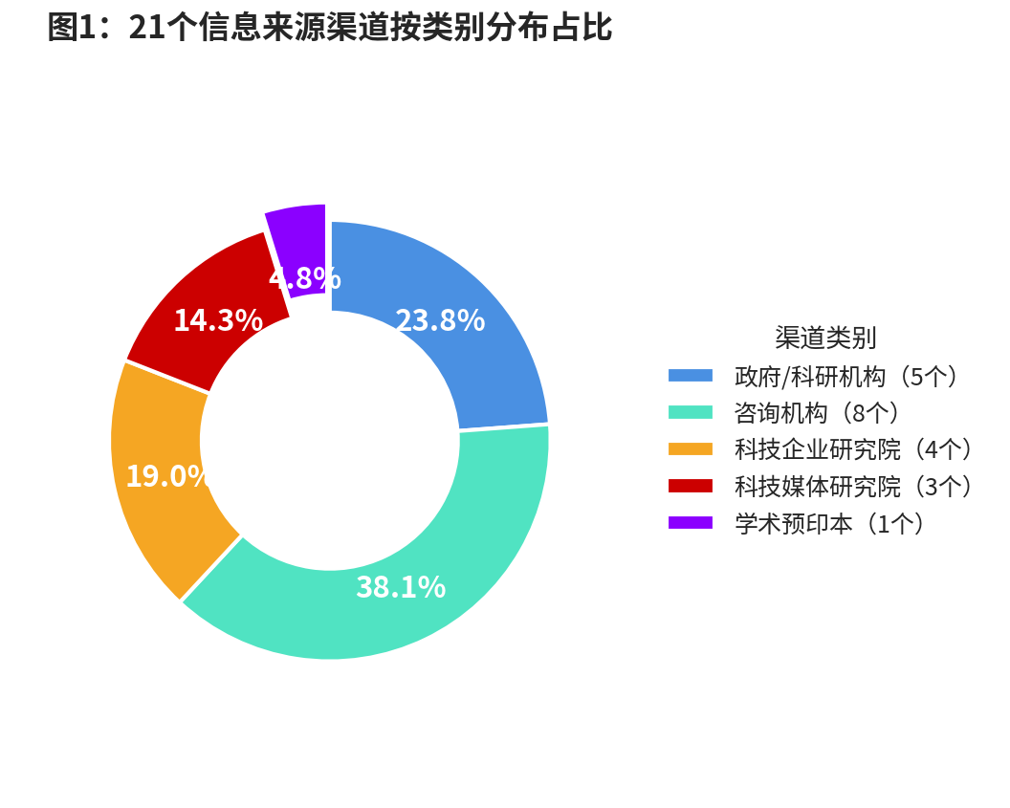
图1：21个信息来源渠道按类别分布占比
政府/科研机构 | 咨询机构 | 科技企业研究院 | 科技媒体研究院 | 学术预印本
5 | 8 | 4 | 3 | 1

2.2 各渠道领域覆盖度矩阵
矩阵数值说明： 0=不覆盖 1=弱覆盖 2=部分覆盖 3=强覆盖 4=全覆盖
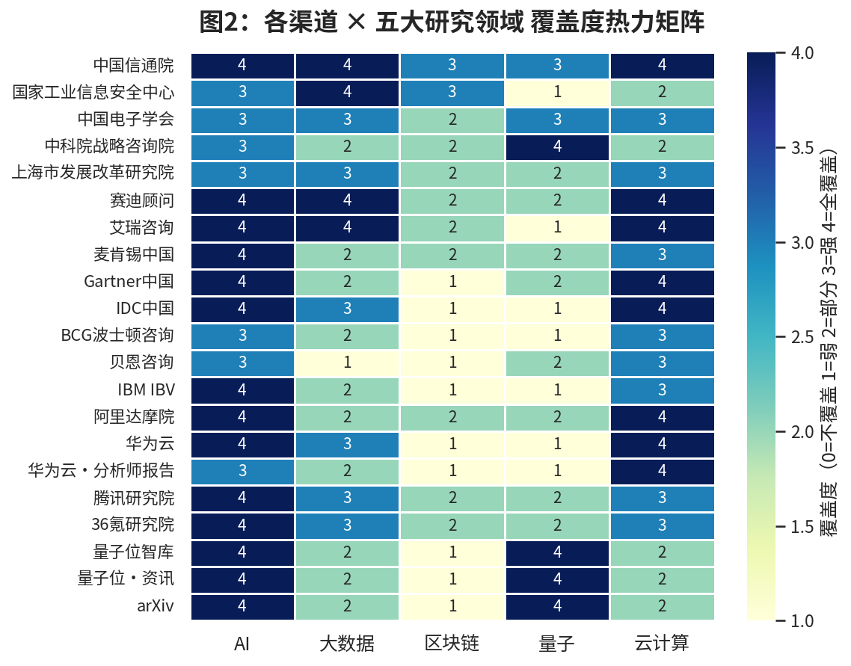
图2：各渠道 × 五大研究领域 覆盖度热力矩阵

三、五大领域权威发布渠道详情

3.1 政府/科研机构类（5家）
渠道名称 | 具体报告发布页面 | 发布形式 | 覆盖领域 | 权威性 | 双端一致性
中国信通院 | https://www.caict.ac.cn/kxyj/qwfb/ztbg/index.htm | 集智蓝皮书/专题报告 | AI/大数据/区块链/量子/云计算 | 高 | 官网+公众号同步
国家工业信息安全中心 | https://www.cics-cert.org.cn/web_root/webpage/page_content_103001.html | 智库报告 | 大数据/AI/区块链 | 高 | 双端基本同步
中国电子学会 | https://www.cie.org.cn/list_42/ | 新闻资讯/研究报告 | 全领域基础研究 | 高 | 年会+活动发布为主
中科院战略咨询院 | http://www.casisd.cas.cn/ttxw1/zlyjytt/ | 战略研究头条 | 量子/AI/大数据 | 很高 | 双端基本同步
上海市发展改革研究院 | https://www.shadr.org.cn/yjcg/zdcg/jjyxycyfz/index.html | 新闻资讯/研究报告 | 全领域基础研究 | 高 | 资讯+内部刊物

3.2 咨询机构类（8家）
渠道名称 | 具体报告发布页面 | 发布形式 | 覆盖领域 | 权威性 | 双端一致性
Gartner中国 | https://www.gartner.com/cn/publications | 出版物/洞察 | AI/云计算 | 很高 | 官网权威，公众号本地化
赛迪顾问 | http://www.mtx.cn/ | 满天星研究报告 | AI/大数据/云计算 | 高 | 官网+满天星小程序
艾瑞咨询 | http://report.iresearch.cn/ | 艾瑞报告专题 | AI/大数据/云计算 | 高 | 多端同步发布
麦肯锡中国 | https://www.mckinsey.com.cn/insights/ | 洞见/行业报告 | AI/云计算全领域 | 很高 | 中文官网+公众号同步
IDC中国 | https://www.idc.com/cn/resource-center/press-releases/ | 新闻稿/报告摘要 | AI/云计算/大数据 | 很高 | 官网权威+公众号推送
BCG波士顿咨询 | https://www.bcg.com/publications | 出版物中心 | AI/云计算 | 很高 | 官网+公众号中文同步
贝恩咨询 | https://www.bain.com/insights/topics/technology-report/ | 技术专题报告 | AI/云计算/量子 | 很高 | 官网+公众号同步
IBM | https://www.ibm.com/thought-leadership/institute-business-value | 商业价值研究院 | AI/云计算 | 很高 | 官网完整版+公众号摘要

3.3 科技企业研究院类（4家）
渠道名称 | 具体报告发布页面 | 发布形式 | 覆盖领域 | 权威性 | 双端一致性
阿里达摩院 | https://damo.alibaba.com/techtrends | 年度十大科技趋势 | AI/云计算 | 很高 | 官网权威+公众号宣传
华为云 | https://www.huaweicloud.com/about/white-papers.html | 白皮书/分析师报告 | AI/云计算/大数据 | 高 | 官网下载+公众号摘要
华为云(分析师) | https://www.huaweicloud.com/about/analyst-reports.html | Gartner/IDC第三方报告 | 云计算/AI | 高 | 官网下载
腾讯研究院 | https://cloud.tencent.com/developer | 研究调查/行业洞察 | AI全领域 | 高 | 公众号为主，腾讯云等平台发布

3.4 科技媒体研究院类（3家）
渠道名称 | 具体报告发布页面 | 发布形式 | 覆盖领域 | 权威性 | 双端一致性
36氪研究院 | https://www.36kr.com/user/2087746251 | 研究报告+百度网盘 | AI/大数据/云计算 | 中 | 公众号+官网+网盘提取
量子位智库 | https://www.qbitai.com/category/zhiku/yjbg | 行业研究报告/图谱 | AI/量子/云计算 | 中 | 微信为主+官网转载
量子位(资讯) | https://www.qbitai.com/ | 科技资讯/峰会报道 | AI全领域/量子 | 中 | 微信订阅100万+双端同步

3.5 学术预印本类（英文网站）（1家）
渠道名称 | 具体报告发布页面 | 发布形式 | 覆盖领域 | 权威性 | 双端一致性
arXiv CS AI | https://arxiv.org/list/cs.AI/recent | AI最新论文列表 | AI/ML/量子 | 很高 | 仅官网(通过RSS订阅)
arXiv CS General | https://arxiv.org/list/cs/recent | 计算机全领域论文 | 计算机所有子领域 | 很高 | 仅官网
arXiv Quantum | https://arxiv.org/list/quant-ph/recent | 量子物理最新论文 | 量子技术/量子计算 | 很高 | 仅官网

四、渠道综合能力评估
综合能力评分模型（7维度加权）：综合能力评分 = 权威性×25% + 内容质量/完整性×20% + 覆盖广度×15% + 全球影响力/行业标准×15% + 时效性×10% + 更新频率×10% + 开放便捷度×5%（各维度满分5分）。该模型突出权威性与内容质量，弱化开放便捷度权重，更聚焦研究价值本身。
排名 | 渠道名称 | 综合评分 | 类别 | 核心优势
1 | 中国信通院 | 4.50 | 政府/科研 | 权威+开放+全领域覆盖
2 | Gartner | 4.40 | 咨询机构 | 全球IT研究行业标准制定者，权威/内容/覆盖/全球影响力较强
3 | 麦肯锡 | 4.20 | 咨询机构 | 全球顶级战略咨询，洞见权威
4 | 阿里达摩院 | 4.15 | 企业研究院 | 科技趋势权威，内容完整
5 | BCG波士顿咨询 | 4.15 | 咨询机构 | 全球顶级战略咨询，出版物权威
6 | IDC中国 | 4.10 | 咨询机构 | 全球IT市场研究权威，覆盖广
7 | 华为云 | 4.05 | 企业研究院 | 白皮书完整，覆盖广
8 | arXiv | 4.05 | 学术预印本 | 学术前沿，开放免费，时效最高
9 | IBM IBV | 4.00 | 咨询机构 | 商业价值研究权威
10 | 贝恩咨询 | 3.95 | 咨询机构 | 技术专题报告权威
渠道综合能力评估结论：综合能力前三为中国信通院（4.50）、Gartner（4.40）、麦肯锡（4.20）。
首选推荐渠道，包括：中国信通院、Gartner、阿里达摩院、国家工业信息安全中心、中科院战略咨询院、上海市发展改革研究院、arXiv、艾瑞咨询、华为云。

五、微信公众号 vs 电脑端官网发布对比

各渠道详细对比表
渠道名称 | 同步类型 | 详细说明 | 双端内容差异 | 建议使用端
基本同步（9家）
中国信通院 | 基本同步 | 官方明确声明双端均可获取报告 | 官网：完整PDF下载 / 公众号：摘要+发布会预告 | 双端优先
麦肯锡中国 | 基本同步 | 中文官网为权威源，公众号同步转载中文版 | 一致 | 双端均可
艾瑞咨询 | 基本同步 | 官方明确：艾瑞网+公众号+艾瑞智慧小程序 | 一致，完整报告需付费/试用 | 双端均可
国家工业信息安全中心 | 基本同步 | 官网有智库报告专页，公众号同步推送 | 基本一致 | 双端均可
中科院战略咨询院 | 基本同步 | 官网为权威源，公众号同步推送新闻+报告 | 基本一致 | 双端均可
中国电子学会 | 基本同步 | 但研究报告更多在年会/会议活动中发布 | 基本一致 | 关注官网会议信息
上海市发展改革研究院 | 基本同步 | 各类政府研究方向，内部渠道发送，通过行收文等形式获取 | 基本一致 | 关注行收文
BCG波士顿咨询 | 基本同步 | 官网为权威源 | 公众号同步中文版内容 | 官网+公众号
量子位·资讯频道 | 基本同步 | 主站实时更新AI、量子等前沿动态和峰会报道 | 双端同步，微信订阅100万+ | 公众号+官网
官网为主（7家）
Gartner | 官网为主 | 官网中英文均有，完整报告需企业合同 | 公众号做本地化推送/摘要 | 官网+企业合作
阿里达摩院 | 官网为主 | 官网有专属十大科技趋势历年页面。现专注智能、计算相关应用 | 官网完整版，公众号仅做宣传概览 | 官网优先
华为云 | 官网为主 | 白皮书完整版仅在官网提供下载 | 官网完整PDF，公众号摘要/推广 | 官网优先下载
IDC中国 | 官网为主 | 官网发新闻稿/报告摘要，公众号同步 | 完整版需付费购买 | 官网/付费
贝恩咨询 | 官网为主 | 官网为权威源 | 公众号同步中文版 | 官网+公众号
IBM IBV | 官网为主 | 官网有完整研究报告 | 公众号发布摘要+官网链接 | 官网优先
arXiv | 官网为主 | 学术预印本平台，RSS订阅 | 无官方微信公众号 | 仅官网/APP
移动端为主（4家）
量子位智库 | 移动端为主 | 微信端订阅用户100万+，科技账号Top5 | 官网同步转载公众号文章，内容基本一致 | 公众号优先
36氪研究院 | 移动端为主 | 公众号推送+官网存档，需网盘提取完整PDF | 摘要一致，完整报告网盘 | 公众号+官网+网盘
腾讯研究院 | 移动端为主 | 开发者社区，部分研究报告仅在公众号发布 | 官网同步有滞后，部分仅公众号 | 公众号优先
赛迪顾问 | 移动端为主 | 完整报告需满天星微信小程序 | 公众号发摘要，完整版需满天星 | 满天星小程序

同步类型分为三类：基本同步（双端内容基本一致）、移动端为主（公众号优先）、官网为主（官网优先）。

六、渠道选择建议与结论

6.1 按使用场景的渠道选择建议

追求权威性和完整性（首选）
- 中国信通院
- Gartner
- 阿里达摩院
- 华为云
- 国家工业信息安全中心
- 中科院战略咨询院
- 上海市发展改革研究院
- arXiv
官网提供完整PDF下载，双端内容基本一致。咨询机构中的麦肯锡、BCG、贝恩、IBM IBV、Gartner、IDC虽然权威性高，但完整报告往往需要付费或企业合作，可优先阅读其公众号和官网免费摘要。

追求时效性和快速获取
- 量子位
- 36氪研究院
- 艾瑞咨询
- 中国信通院公众号
关注微信公众号可第一时间收到推送。量子位微信端订阅用户100万+，科技账号Top5；36氪研究院提供百度网盘提取码获取完整报告；艾瑞通过小程序多端发布。

追求免费和开放获取
- 中国信通院
- 36氪研究院
- 量子位智库
- arXiv
- 国家工业信息安全中心
- 艾瑞咨询（部分免费）
这些渠道无需注册/登录/付费即可查看大量一手研究内容，适合个人研究者长期跟踪。

跟踪学术前沿和最新论文
- arXiv: cs.AI（AI）
- arXiv: quant-ph（量子）
- 中科院战略咨询院
- 中国信通院量子专题
arXiv按学科分类提供最新论文列表，更新频率高，覆盖深度学习、量子计算、密码学等前沿细分方向。

针对五大领域的专项推荐
- AI: 中国信通院 → Gartner → 阿里达摩院 → arXiv → 量子位
- 大数据: 中国信通院 → IDC → 华为云 → 艾瑞咨询
- 区块链: 中国信通院 → arXiv → 中国电子学会
- 量子技术: 中科院战略咨询院 → 中国信通院 → arXiv → 量子位
- 云计算: Gartner → 麦肯锡中国 → IDC → 华为云 → 赛迪顾问
以上按综合优先级从高到低排列，结合权威性、便捷度、时效性综合考量。

6.2 总结结论
经过对21个权威信息来源渠道的系统盘点、URL核验、双端一致性对比，得出以下核心结论：
- 中国信通院是综合能力最强的开放式渠道：权威性高、报告完整、双端同步、完全免费，覆盖所有五大前沿科技领域。
- Gartner是全球IT研究领域公认的行业标准制定者，权威性、内容质量、覆盖广度、全球影响力均为顶级；虽为付费渠道，但免费摘要+官网洞察已具高价值。
- 咨询机构类渠道权威性最高（Gartner/IDC/BCG/贝恩/麦肯锡/IBM），但存在付费门槛，建议先阅读公众号免费摘要再决定是否购买完整版。
- 科技媒体研究院（36氪、量子位、艾瑞）时效性最好，更新频率高，适合快速跟进热点，但权威性略低，适合初筛和资讯获取。
- 双端一致性方面：政府/科研机构和国际咨询机构总体较好，媒体研究院类渠道以微信公众号为核心发布端。
- 阿里达摩院、华为云等企业研究院的官网是完整报告的唯一下载源，公众号仅做宣传概览。
- 追求性价比（开放+权威+时效）的最佳组合：中国信通院 + 阿里达摩院官网 + 36氪研究院 + arXiv + 麦肯锡/BCG中文公众号。

